Ein Zuckerwürfel kann brennen. Aber nur mit einem Trick.
Andere Stoffe brennen ganz ohne Tricks, manche entzünden sich sogar von selbst, wieder andere brennen gar nicht.

Stoffe können brennen
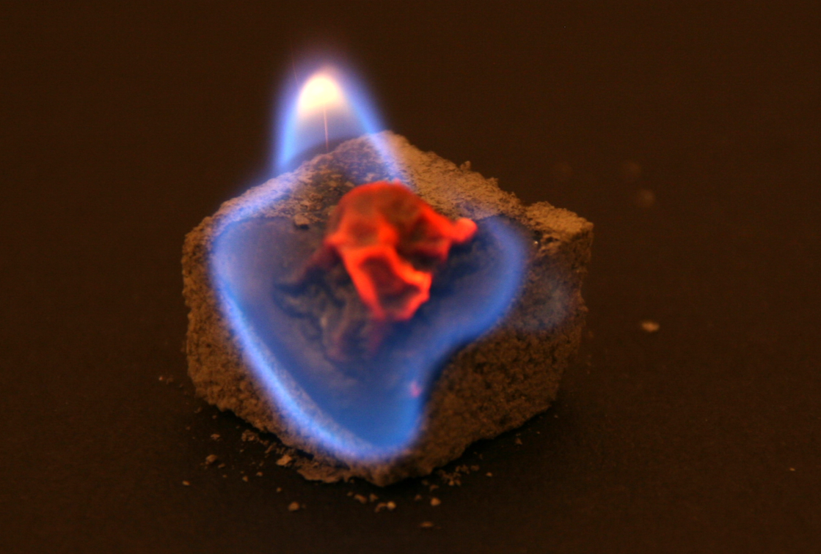

„Burning cube sugar“ von Robin Müller (eigenes Werk) [CC BY-SA3.0] via Wikimedia commons

Darum geht’s bei diesem LernJob:

Job 1 | Hier kannst du erfahren, was es heißt, wenn Flüssigkeiten brennen. Dabei lernst du den Begriff „Flammtemperatur“ kennen. | erledigt?
Job 2 | Hier kannst du erfahren, wie Feststoffe verbrennen. Außer-dem erfährst du, wie eine Kerze funktioniert und lernst den Begriff „Zündtemperatur“ kennen. | erledigt?

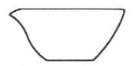
Wenn das Streichholz in den Alkohol-Dampf eintaucht, entzündet er sich.

Flammtemperaturen einiger brennbarer Stoffe

Benzin | ca. −20°C
Alkohol | ca. +13°C
Petroleum | ca. + 50°C
Diesel | ca. + 55°C
Wachs | ca. +100°C
Holz | ca. +200°C

Protokoll
auf Extrablatt

Das kann dauern!

Job 1: Brennende Flüssigkeiten

Eine Flamme ist nichts anderes als brennendes Gas. Gibt man etwas Alkohol in ein Schälchen und bringt ein brennendes Streichholz in die Nähe, so entzündet sich der Alkohol und brennt mit bläulicher Flamme. Woher kommt die Flamme, also das brennende Gas? Alkohol ist doch eine Flüssigkeit!

Die Antwort ist einfach: Sobald der Alkohol in dem Schälchen ist, beginnt er zu verdampfen. Diesen Dampf kannst du sogar riechen! Alkohol-Dampf ist ein brennbares Gas. Brennt Alkohol, bildet sich wegen der Hitze immer mehr Dampf, bis irgendwann die gesamte Alkoholportion verdampft und verbrannt ist.

Bei einer brennenden Flüssigkeit brennt der Dampf, den sie bildet.

Kommt der Alkohol direkt aus dem Gefrierschrank, so funktioniert dieser Versuch übrigens nicht. Ist nämlich die Temperatur zu gering, so gibt es nicht genug brennbaren Alkohol-Dampf. Die Temperatur, die mindestens notwendig ist, um Alkohol mit einer Flamme entzünden zu können, beträgt ca. 13°C. Man nennt diesen Wert die Flammtemperatur von Alkohol.

V1 Alkohol lässt sich mit Wasser beliebig mischen. Sind solche Alkohol-Wasser-Gemische eigentlich brennbar? Wasser löscht doch Feuer!
ACHTUNG:

Die Flamme auf der Schale ist kaum sichtbar. Schau genau!

Die heiße Schale nicht anfassen!

Lass dir von deinem Lehrer / deiner Lehrerin ein Alkohol-Wasser-Gemisch in einer Porzellanschale geben.

- Versuche, die Flüssigkeit mit einem Streichholz zu entzünden.

- Erhitze die Flüssigkeit in dem Schälchen einige Sekunden mit dem Gasbrenner. Versuche sie danach erneut zu entzünden. Wiederhole den Vorgang mehrmals.

-Porzellanschale
-Alkohol-Wasser-Gemisch
-Gasbrenner
-Gestell mit Auflage
-lange Streichhölzer

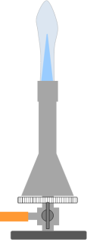

Job 2: Brennende Feststoffe

Auch wenn Holz brennt, gibt es eine Flamme. Es kling merkwürdig, aber auch hier verbrennt letztendlich ein Gas. Die Flammtemperatur von Holz ist allerdings viel höher als die von Alkohol, denn erst bei höheren Temperaturen bildet sich das brennbare „Holz-Gas“. Das merkt man, wenn man versucht ein großes Holzstück mit einem Streichholz zu entzünden…

V2 Die Vorstufe zum „Holz-Gas“ ist eine Flüssigkeit, die durch die Hitze verdampft, ähnlich wie beim brennenden Alkohol. Kann man diese Flüssigkeit sehen?

Stecke ein langes Streichholz in einen kleinen Knetklumpen und spanne es waagrecht ein. Entzünde dann das Streichholz. Beobachte die Flamme.

-lange Streichhölzer
-Knetmasse
-Stativmaterial

Protokoll
auf Extrablatt

Bei einem brennenden Feststoff brennt der Dampf einer sich bildenden brennbaren Flüssigkeit.

Bei einer Kerze aus Wachs ist es ähnlich wie beim Holz. Wieder brennt letztendlich ein Gas, wieder kann man die Flüssigkeit sehen, die zu diesem Gas führt: flüssiges Wachs. Wie eine Kerze funktioniert, erklärt ein Kerzenmacher so:

„Wird eine Kerze angezündet, so brennt zunächst der Docht. Dadurch schmilzt das Kerzenwachs am Fuß des Dochts. Flüssiges Wachs wird vom Docht nach oben gezogen, so wie Wasser an Löschpapier hochkriecht. Dort verdampft das flüssige Wachs und der Wachsdampf verbrennt.“

V3 Die Erklärung des Kerzenmachers klingt recht abenteuerlich. Kann man denn das auch beweisen? Ein paar Experimente helfen Dir dabei, das zu beurteilen.

- Entferne bei dem Teelicht vorsichtig den Docht. Versuche, das Wachs mit einem Streichholz zu entzünden.

- Gib in die Blechschale des Teelichts Olivenöl und stelle den Docht hinein. Versuche, den mit Olivenöl getränkten Docht in der Schale zu entzünden.

- Zünde die Kerze an und warte etwa 1 Minute, bis das Wachs um den Docht herum geschmolzen ist. Blase nun die Kerze aus. Ein weißer Dampf ist sichtbar. Bringe sofort ein brennendes Streichholz in die Nähe des Dampfes.

- Zünde die Kerze an. Halte das Röhrchen aus Aluminiumfolie in die Mitte der Kerzenflamme, so dass oben weißer Dampf austritt. Versuche diesen Dampf zu entzünden. Gelingt es dir?
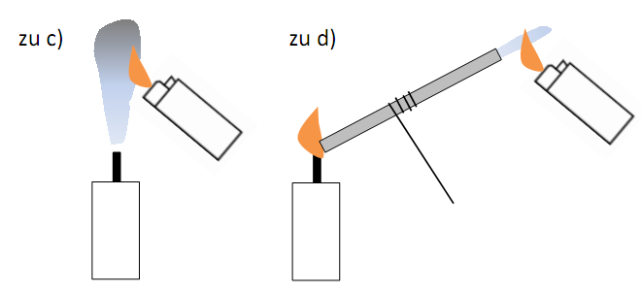
-Teelicht
-Kerze
-Olivenöl
-Röhrchen aus Aluminiumfolie mit
Drahthalterung (vorbereitet)
-Feuerzeug

Protokoll
auf Extrablatt

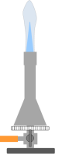
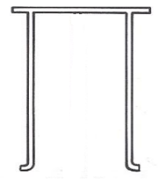

Zündtemperaturen einiger brennbarer Stoffe

Benzin | + 200°C
Petroleum | + 250°C
Diesel | + 255°C
Holz | > +280°C
Wachs | + 400°C
Alkohol | + 425°C

Brennbare Stoffe können sich bei hohen Temperaturen auch von selbst entzünden, also ohne eine Flamme von außen.

Durch das Glas wird der direkte Kontakt mit der Brenner-flamme verhindert.

Bildquellen:

Abdampfschale (S.2), Gestell (S.2, 4), Reagenzglas (S. 4)
© Bildungshaus Schulbuchverlage Westermann Schroedel Diesterweg Schöningh Winklers GmbH

Alle anderen Abbildungen: T. Kreß

Gibt man Papier auf eine Keramikplatte und erhitzt diese mit dem Gasbrenner, so entzündet es sich nach einiger Zeit von selbst, ohne dass es in Berührung mit der Flamme gekommen ist. Bei hohen Temperaturen können sich brennbare Stoffe nämlich auch ohne Flamme entzünden. Die Temperatur, ab der sich ein Stoff selbst entzündet, bezeichnet man als Zündtemperatur. Die Zündtemperatur von Zeitungs-papier beträgt 175°C, die von Schreibpapier 360°C. Die Zündtemperatur ist in der Regel größer als die Flammtemperatur des gleichen Stoffes.

V4 Wie funktioniert eigentlich ein Streichholz? Entscheidend ist der Streichholz-kopf. Er besteht aus Stoffen, die sich bei Reibung auf der Reibfläche selbst entzünden, also ohne Flamme von außen.

Brich die Streichholzköpfe von drei Streichhölzern ab. Gib die drei Köpfe in ein Reagenzglas und die drei Beinchen in ein anderes. Erhitze nun die beiden Reagenzgläser gleichzeitig mit der Brennerflamme und beobachte, wie schnell sich die Köpfe bzw. die Beinchen entzünden.

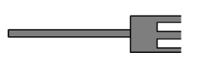
-2 Reagenzgläser
-Gasbrenner
-Stativmaterial
-Streichhölzer

